БЕЛОРУССКИЙ ГОСУДАРСТВЕННЫЙ УНИВЕРСИТЕТ
Факультет прикладной математики и информатики

ОТЧЕТ
Лабораторная работа №4

Чжао Аофэй
студент группы 13

Минск, 2026 г.
Задание 1. Подготовка окружения для локального кластера
Для работы используются утилиты kubectl и kind — инструмент, создающий узлы кластера Kubernetes как контейнеры Docker. Кластер состоит из одного control-plane узла и двух рабочих узлов.
— Изучить статьи раздела «Кластер Kubernetes»: «Kubernetes», «Дистрибутивы и инструменты Kubernetes».
— Изучить материалы семинара «Кластер Kubernetes»: «Подготовка окружения» (без Terraform) и «Разворачивание кластера при помощи kind и kubectl».
— Изучить Главу 16 «Introducing Kubernetes» из книги The Ultimate Docker Container Book, 3rd Edition (2023).
— Изучить Главу 15 «Introducing Kubernetes» из книги The Ultimate Docker Container Book, 4th Edition (2026).
— Установить необходимые утилиты для работы с кластерами Kubernetes.
— Создать кластер (см. примеры из п. 1 и 3 текущего задания).
— Продемонстрировать работающий кластер.
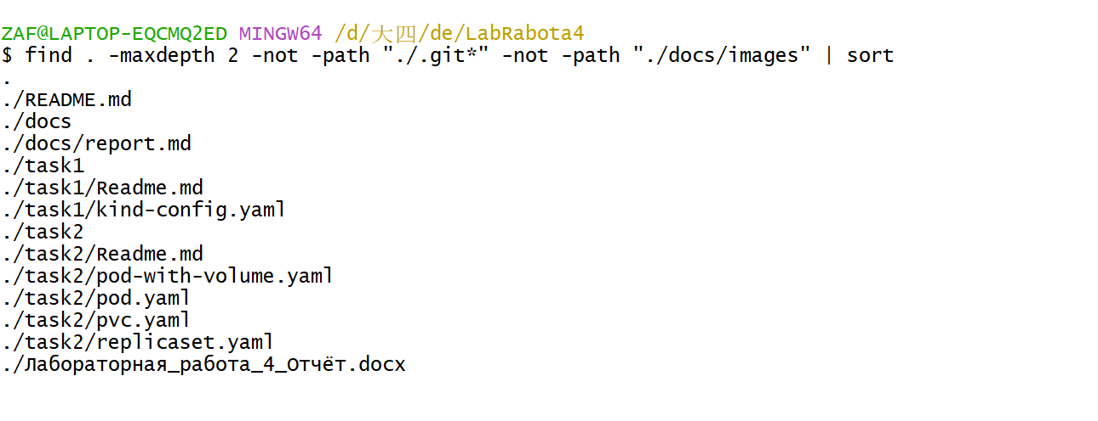
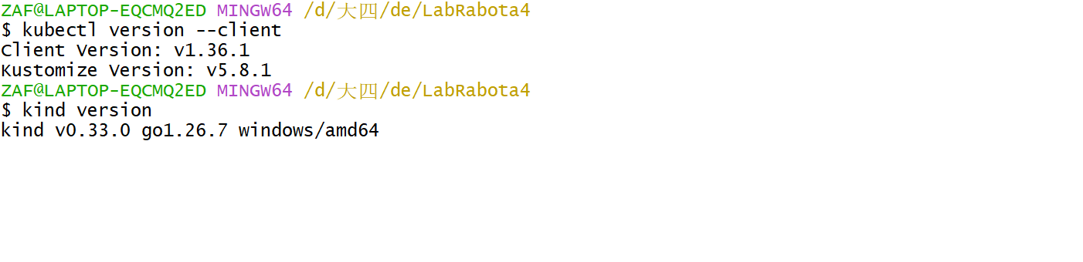
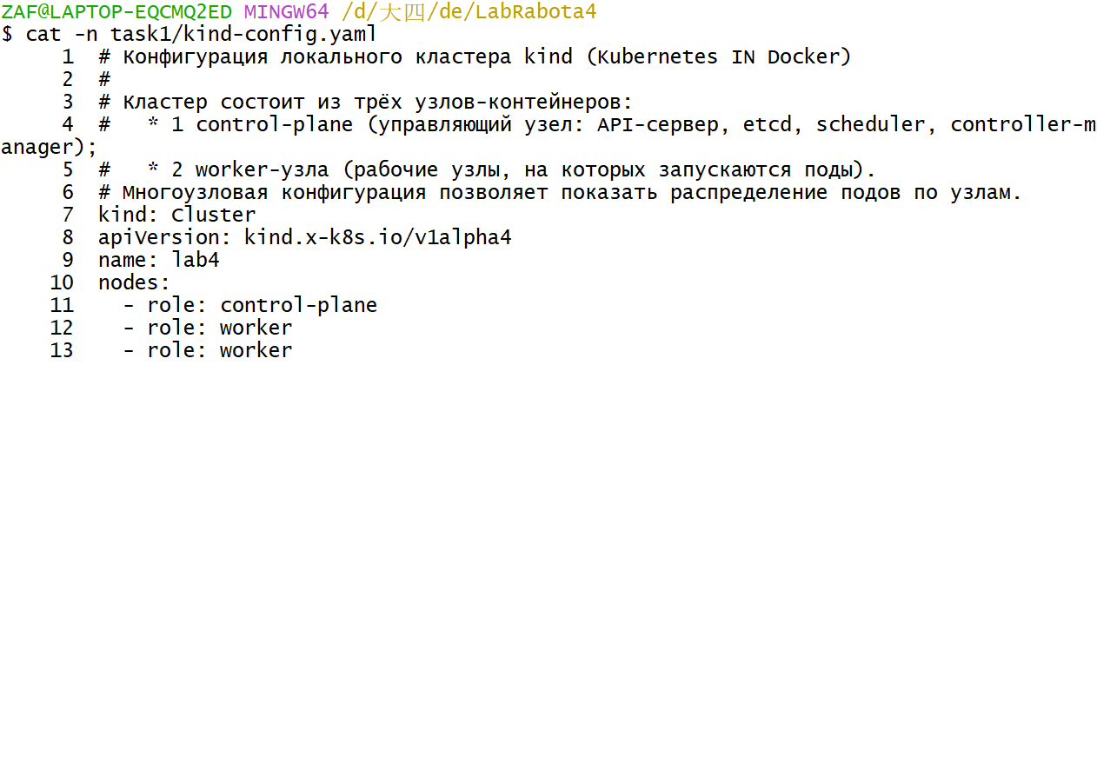
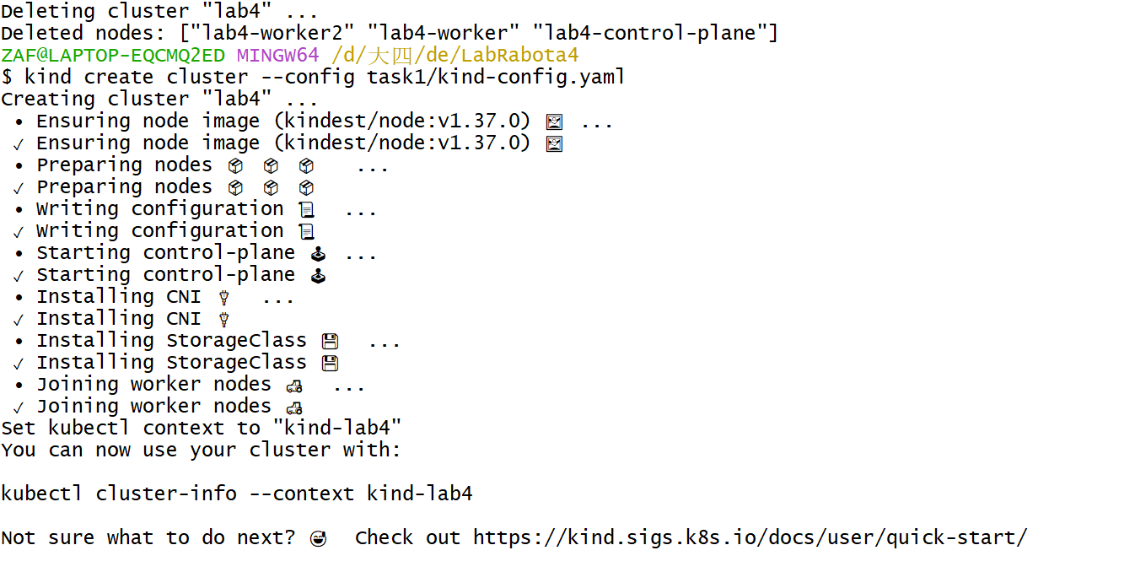
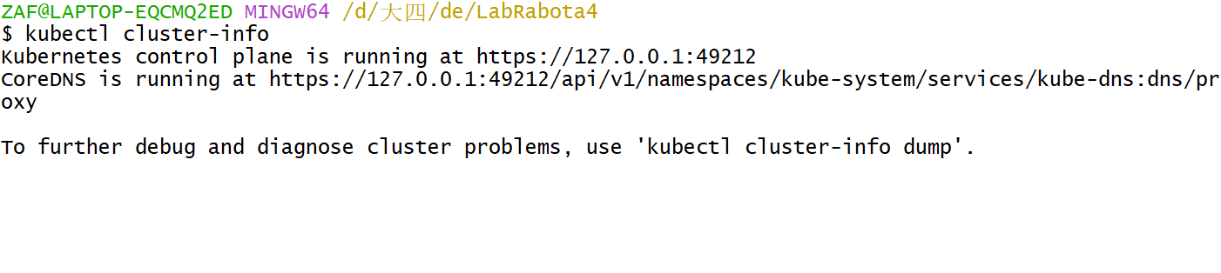
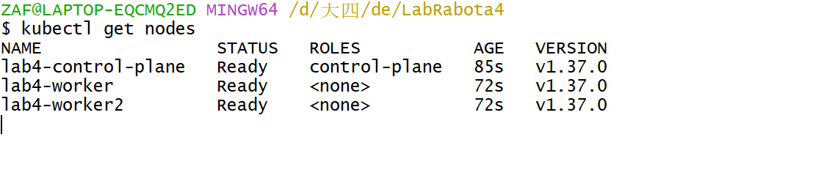
Задание 2. Знакомство с ресурсами Kubernetes
Все объекты в Kubernetes — это ресурсы. Список ресурсов выводит команда kubectl get, список всех возможных типов ресурсов с псевдонимами — kubectl api-resources. Основная единица работы — pod: он создаётся, запускается на подходящей ноде, работает и завершается; pod может состоять из нескольких контейнеров, которые гарантированно запускаются вместе на одной ноде.
— Изучить статьи раздела «Кластер Kubernetes»: «Kubernetes», «Дистрибутивы и инструменты Kubernetes».
— Изучить материалы семинара «Кластер Kubernetes»: «Подготовка окружения» (без Terraform) и «Разворачивание кластера при помощи kind и kubectl».
— Изучить Главу 16 «Introducing Kubernetes» (3rd Edition, 2023) и Главу 15 «Introducing Kubernetes» (4th Edition, 2026).
— Изучить список pods в Kubernetes, объяснить, зачем нужны эти компоненты, и описать их в отчёте.
— Создать том и продемонстрировать его монтирование в pod.
— Продемонстрировать работу с ReplicaSet — коллекцией pods.
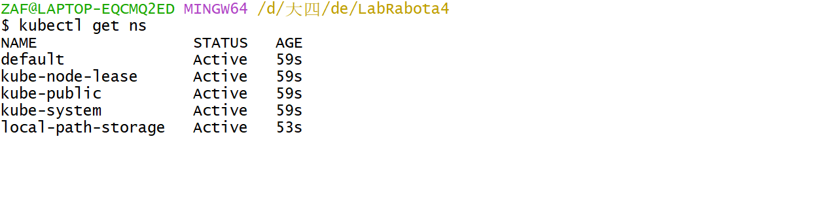
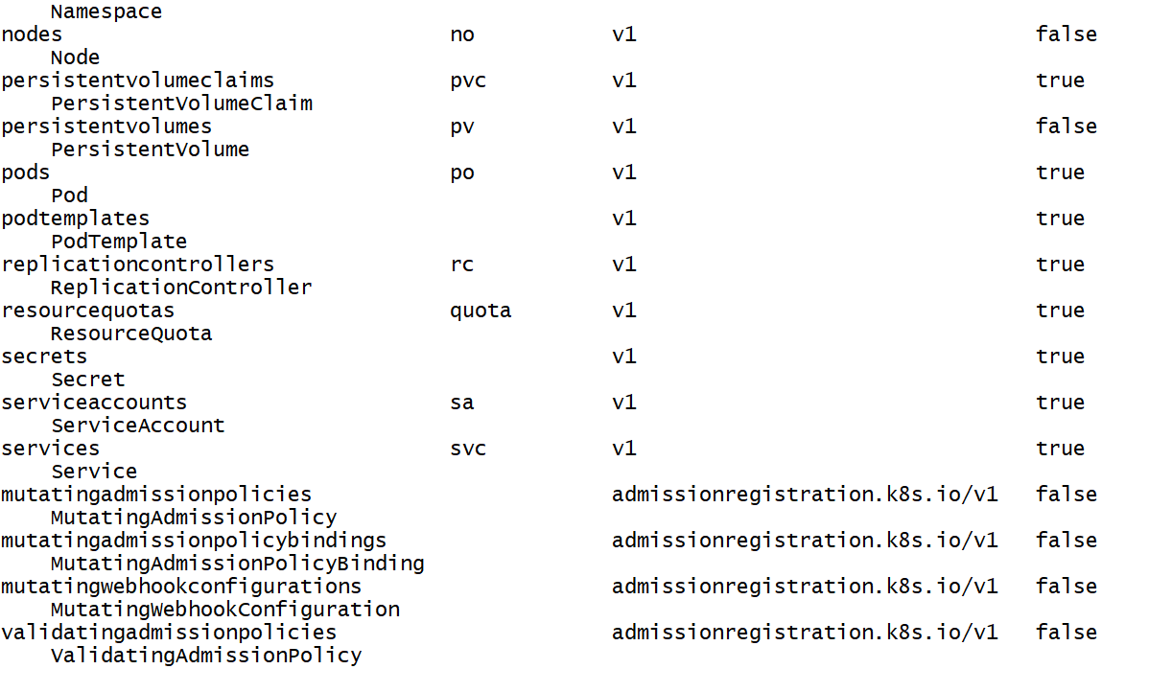
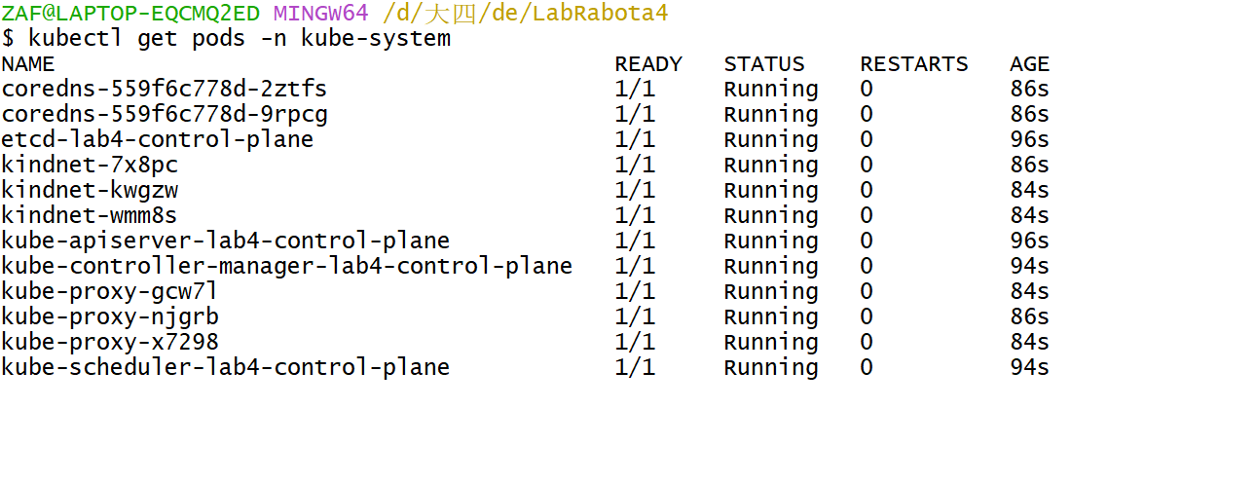
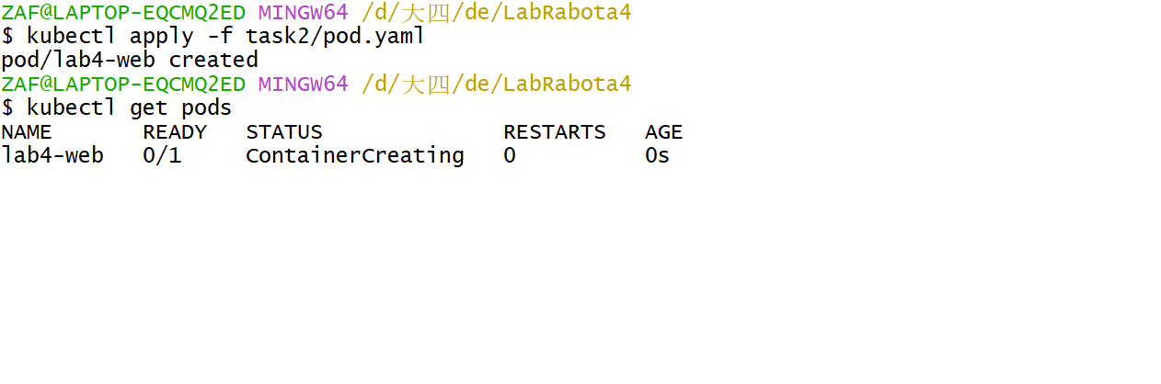
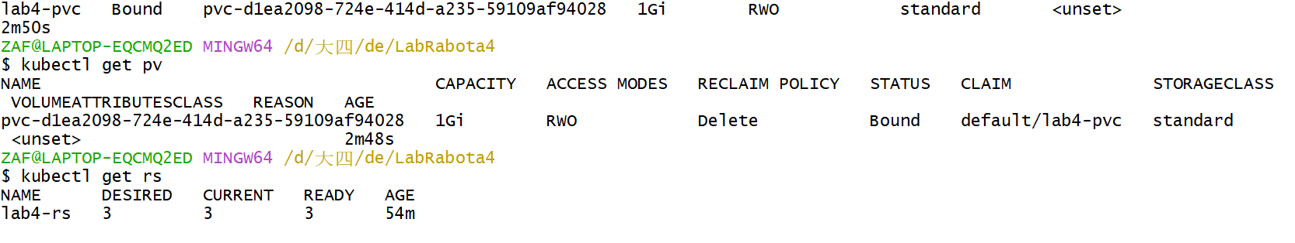
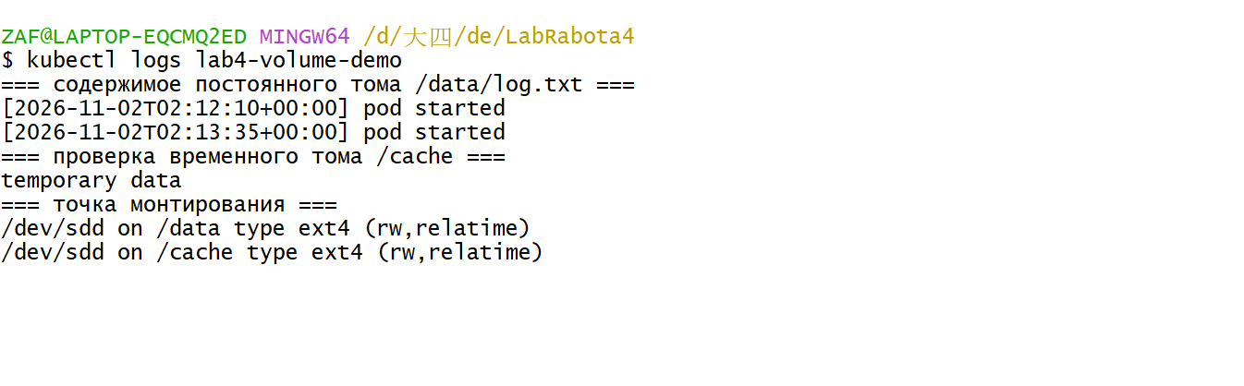
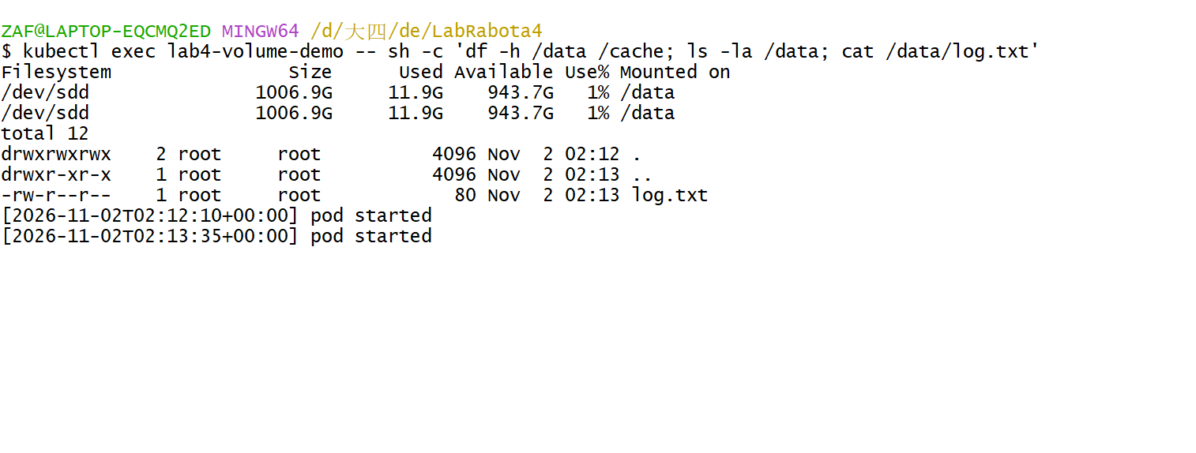
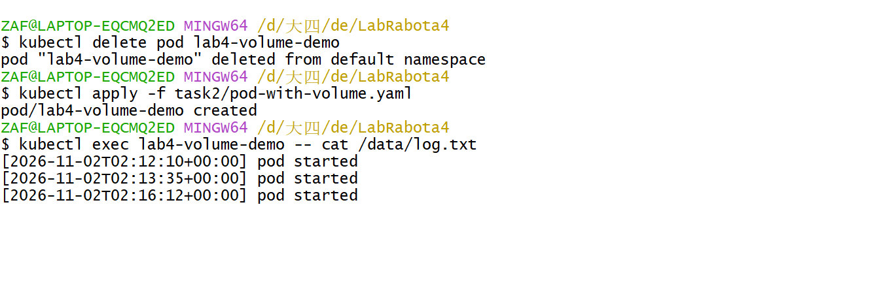
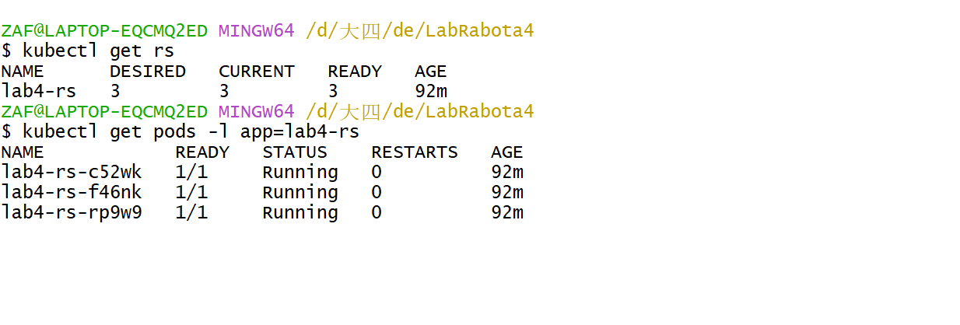
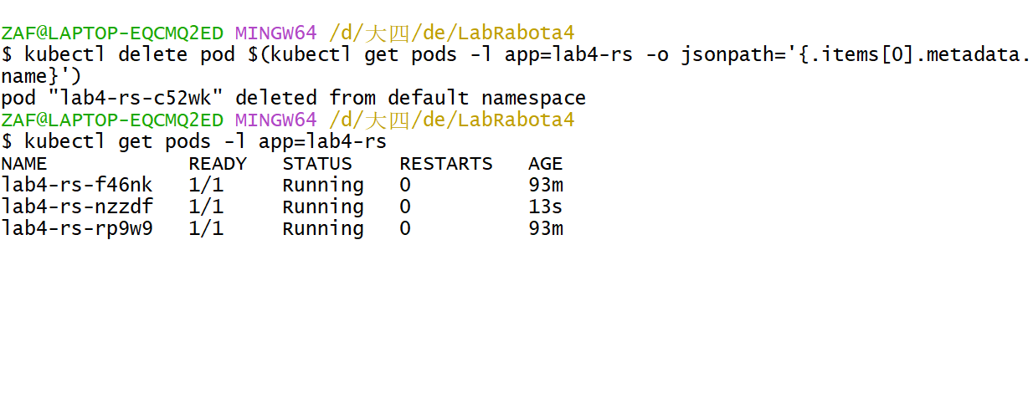
Задание 3 («Работа с Kubernetes», развёртывание приложения Deployment) критериями оценивания для группы 13 не предусмотрено и не выполнялось.

Ответы на контрольные вопросы

1. Что такое Kubernetes и зачем он нужен в работе с контейнерами?
Kubernetes — открытая платформа оркестрации контейнеров (CNCF). Она автоматизирует развёртывание, планирование на узлы, масштабирование, самовосстановление, обновление, балансировку нагрузки, управление конфигурацией и хранилищем для контейнеризованных приложений. Контейнеры сами по себе не решают задачи эксплуатации: кто перезапустит упавший контейнер, на какой сервер его поставить, как найти другие сервисы, как обновить приложение без простоя. Kubernetes описывает желаемое состояние декларативно, а контроллеры постоянно приводят реальное состояние к нему.

2. Объясните, в чём отличие «запустить контейнеры вручную через Docker» от «управлять ими в Kubernetes».
Критерий | Docker вручную / Docker Compose | Kubernetes
Модель | императивная: `docker run`, `compose up` | декларативная: манифест + контроллеры
Масштаб | один хост | кластер из многих узлов
Планирование | вручную | планировщик выбирает узел по ресурсам и ограничениям
Самовосстановление | только `restart: always` на одном хосте | перезапуск контейнеров, пересоздание подов, перенос с упавшего узла
Обнаружение сервисов | имена контейнеров/DNS Compose | Service + CoreDNS, стабильные имена и VIP
Обновления | вручную, с простоем | rolling update, откат ревизий
Масштабирование | `--scale`, вручную | `replicas`, HPA
Конфигурация и секреты | env-файлы | ConfigMap/Secret, RBAC, шифрование

Compose удобен для локальной разработки, Kubernetes — для эксплуатации в production.

3. Приведите 1–2 примера задач, где оркестрация экономит время.
— Микросервисное приложение из 15 сервисов, по 3 реплики каждого. Вручную нужно запустить 45 контейнеров, следить за ними и обновлять по одному. В Kubernetes достаточно манифестов и kubectl apply; обновление версии выполняется одной командой с постепенной заменой подов и без простоя.
— Отказ узла ночью. Без оркестрации администратор вручную поднимает контейнеры на другом сервере. Kubernetes через контроллер узла помечает узел NotReady, вытесняет поды и планирует их на здоровые узлы автоматически — приложение восстанавливается без участия человека.

4. Назовите основные компоненты кластера Kubernetes и опишите, за что каждый отвечает.
Control plane:
— kube-apiserver — REST-точка входа, аутентификация, авторизация (RBAC), валидация и запись объектов в etcd;
— etcd — распределённое хранилище состояния кластера;
— kube-scheduler — выбор узла для пода (ресурсы, affinity, taints);
— kube-controller-manager — контроллеры, приводящие состояние к желаемому (Node, ReplicaSet, Deployment, Job, Endpoint и др.).
Рабочий узел:
— kubelet — агент узла: получает PodSpec, запускает и контролирует контейнеры, выполняет пробы;
— kube-proxy — правила iptables/IPVS для доступа к Service;
— container runtime (containerd) — непосредственный запуск контейнеров.
Дополнения: CoreDNS (DNS), CNI-плагин (сеть), provisioner хранилища, metrics-server.

5. Как создать под с помощью YAML-манифеста? Перечислите обязательные поля и объясните, что они задают.
Под создаётся командой kubectl apply -f pod.yaml (или kubectl create -f). Обязательные поля:
Поле | Что задаёт
`apiVersion` | версия API-группы объекта; для пода — `v1`
`kind` | тип ресурса — `Pod`
`metadata.name` | имя объекта, уникальное в пределах namespace
`spec.containers` | список контейнеров: обязательны `name` и `image`

Дополнительно: metadata.labels (метки для селекторов), metadata.namespace, spec.restartPolicy, spec.volumes, resources, env.

6. Приведите YAML-файл (10–15 строк) для простого пода и прокомментируйте 3–4 ключевых поля. Что произойдёт, если пропустить обязательное поле?
apiVersion: v1 # версия API
kind: Pod # тип ресурса
metadata:
name: demo-pod # имя пода
labels:
app: demo # метка для селекторов
spec:
containers:
- name: web # имя контейнера
image: nginx:1.27-alpine # образ
ports:
- containerPort: 80 # порт контейнера
— apiVersion: v1 — определяет, какой API-версии соответствует объект; при неверном значении apiserver вернёт ошибку «no matches for kind».
— metadata.name — идентификатор пода в namespace; без него объект не будет создан.
— spec.containers[].image — образ, который запустит kubelet; при опечатке под перейдёт в ImagePullBackOff.
— spec.containers[].ports.containerPort — информационное поле (не открывает порт), используется сервисами и документацией.
Если пропустить обязательное поле, apiserver отклонит манифест на этапе валидации: например, без metadata.name (и без generateName) — error: name or generateName is required; без spec.containers — ValidationError(Pod.spec): missing required field "containers". Объект в кластер не попадёт. Если же указан несуществующий образ или неверный тег, объект создастся, но под зависнет в состоянии ErrImagePull/ImagePullBackOff.

7. Что такое сервисы в Kubernetes и зачем они нужны? Разница между ClusterIP и Headless-сервисом.
Service — абстракция, дающая стабильную точку доступа к группе подов, выбранных по меткам. Поды эфемерны: их IP меняются при пересоздании, а количество реплик — при масштабировании. Service предоставляет постоянный виртуальный IP и DNS-имя, а kube-proxy распределяет трафик между эндпоинтами.
— ClusterIP (по умолчанию) — виртуальный IP, доступный только внутри кластера; трафик балансируется между подами. Пример: api-svc с ClusterIP, к которому обращается фронтенд по имени api-svc.
— Headless (clusterIP: None) — виртуального IP нет; DNS возвращает A-записи с IP всех подов, балансировка не выполняется. Нужен, когда клиент должен сам выбрать под или обратиться к конкретному экземпляру: StatefulSet с базой данных (postgres-0.postgres.default.svc.cluster.local), gRPC-клиенты с собственным балансировщиком, кластеры Kafka/Elasticsearch.

8. Чем отличаются сервисы NodePort и LoadBalancer? Пошагово, как внешний пользователь попадает в под.
NodePort. Kubernetes открывает один и тот же порт (30000–32767) на каждом узле и перенаправляет его на сервис:
— пользователь обращается на http://<IP-узла>:30080;
— пакет приходит на узел, где kube-proxy настроил правило DNAT для этого порта;
— трафик направляется на ClusterIP сервиса, затем на один из подов-эндпоинтов;
— ответ возвращается через тот же узел.
LoadBalancer. Дополнительно к NodePort создаётся внешний балансировщик облачного провайдера:
— провайдер выделяет публичный IP и создаёт балансировщик;
— балансировщик проверяет здоровье узлов и распределяет трафик на NodePort всех узлов;
— kube-proxy на узле перенаправляет запрос на под;
— пользователь работает с внешним IP, не зная об узлах.
Отличия: NodePort требует знать IP узла и не балансирует между узлами; LoadBalancer даёт стабильный внешний IP, L4-балансировку и health checks, но зависит от облачного провайдера (в kind/Minikube без MetalLB адрес остаётся <pending>).

9. Какие порты задействованы и какие ограничения есть у NodePort?
Задействованы три порта:
— port — порт самого Service (внутри кластера);
— targetPort — порт контейнера в поде;
— nodePort — порт на каждом узле, по умолчанию из диапазона 30000–32767 (настраивается параметром apiserver --service-node-port-range).
Ограничения:
— фиксированный диапазон и требование уникальности nodePort в кластере;
— порт открывается на всех узлах, что расширяет поверхность атаки;
— нет маршрутизации по HTTP (L7): нельзя разделить трафик по хостам и путям, нет TLS-терминации;
— нет настоящей балансировки и health checks (только правила DNAT);
— клиенту нужно знать IP узла, который может измениться;
— при облачной инфраструктуре требует настройки firewall/security groups;
— не подходит как единая точка входа для десятков сервисов — для этого используется Ingress.

10. Пример, когда NodePort достаточно, а когда нужен LoadBalancer.
NodePort достаточно: учебный или тестовый кластер в локальной сети (kind, Minikube, on-prem без облачного провайдера), где нужно быстро открыть одно приложение наружу, например http://192.168.1.50:30080 для проверки работы сервиса коллегами. Также подходит для внутренних утилит и временных демонстраций.
Нужен LoadBalancer: production-приложение в облаке с публичным доменом, где требуется стабильный внешний IP, автоматическая балансировка между узлами, health checks, TLS и масштабирование без изменения адреса; либо несколько сервисов, каждый из которых должен быть доступен по своему адресу.

11. Что такое Ingress и какую проблему он решает? Пример манифеста с одним правилом.
Ingress — объект, описывающий правила HTTP/HTTPS-маршрутизации с внешнего мира к сервисам кластера. Решает проблему «по одному NodePort/LoadBalancer на каждый сервис»: вместо множества внешних портов появляется единая точка входа, маршрутизация по хосту и пути, TLS-терминация и централизованные правила. Требует установленного ingress-контроллера (например, ingress-nginx), который читает объекты Ingress и настраивает прокси.
apiVersion: networking.k8s.io/v1
kind: Ingress
metadata:
name: shop-ingress
spec:
rules:
- host: shop.example.com
http:
paths:
- path: /api
pathType: Prefix
backend:
service:
name: api-svc
port:
number: 80
Как направляется трафик: клиент запрашивает http://shop.example.com/api/orders → DNS указывает на IP ingress-контроллера → контроллер выбирает правило по хосту shop.example.com и пути /api → проксирует запрос в Service api-svc:80 → kube-proxy направляет его на один из подов приложения.

12. Сравнение Deployment, StatefulSet и DaemonSet.
Критерий | Deployment | StatefulSet | DaemonSet
Цель | stateless-приложения (веб, API) | stateful-приложения (БД, Kafka, Zookeeper) | по одному поду на каждом узле (агенты)
Создание подов | параллельно, поды взаимозаменяемы | упорядоченно: `-0`, `-1`, `-2`, каждый со своим PVC и стабильным DNS-именем | по одному на каждый узел, включая новые
Привязка | не привязаны к узлам | не привязаны к узлам, но привязаны к своим томам | привязаны к узлам
Пример | фронтенд интернет-магазина | PostgreSQL/кластер Kafka | агент сбора логов (Fluent Bit), node-exporter
При масштабировании до 3 реплик | создаются 3 одинаковых пода, распределяются по узлам, доступны через один Service | последовательно создаются `db-0`, `db-1`, `db-2`, у каждого свой том и имя | «реплик» нет: под запускается на каждом из 3 узлов — 3 пода

13. В чём разница между Job и CronJob? Примеры. Как проверить выполнение?
Job — одноразовая задача, которая выполняется до успешного завершения заданного числа раз (completions, parallelism). Пример: миграция схемы БД, пакетная обработка файлов, однократный расчёт.
CronJob — задача по расписанию в cron-формате; создаёт Job по расписанию. Пример: ночной бэкап БД, ежечасная выгрузка отчёта, очистка временных файлов.
Проверка:
kubectl get jobs # COMPLETIONS 1/1, STATUS Complete
kubectl describe job <name> # события, условия
kubectl logs job/<name> # вывод задачи
kubectl get pods # поды job завершаются со статусом Completed
kubectl get cronjob # LAST SCHEDULE, SUSPEND, ACTIVE
kubectl get jobs --watch # появление новых Job по расписанию

14. Для чего нужны ConfigMap и Secret? Два способа передать данные в под.
ConfigMap хранит несекретную конфигурацию (параметры приложения, файлы конфигурации), Secret — конфиденциальные данные (пароли, токены, TLS-сертификаты, ключи). Оба позволяют отделить конфигурацию от образа: один и тот же образ используется в dev/stage/prod с разными настройками.
Способы передачи:
— Переменные окружения — env.valueFrom.configMapKeyRef / secretKeyRef или envFrom. Удобно для небольших параметров; изменения требуют пересоздания подов.
— Монтирование томом — volumes[].configMap / volumes[].secret и volumeMounts. Удобно для конфигурационных файлов и сертификатов; обновления ConfigMap/Secret подхватываются в смонтированных файлах автоматически (с задержкой), Secret монтируется в tmpfs.

15. YAML для ConfigMap и Secret. Почему пароли нельзя хранить в ConfigMap?
apiVersion: v1
kind: ConfigMap
metadata:
name: app-config
data:
APP_MODE: production
LOG_LEVEL: info
---
apiVersion: v1
kind: Secret
metadata:
name: app-secret
type: Opaque
data:
DB_PASSWORD: c3VwZXJzZWNyZXQ= # base64 от "supersecret"
Пароли нельзя хранить в ConfigMap, потому что:
— ConfigMap не предназначен для конфиденциальных данных и хранится в etcd в открытом виде (без шифрования at-rest, если оно не включено отдельно);
— любой пользователь или сервисная учётная запись с правом get configmaps увидит пароль; в Secret можно ограничить доступ отдельной политикой RBAC;
— значения ConfigMap выводятся в kubectl describe, попадают в логи, дампы и системы контроля версий;
— Secret можно шифровать at-rest, монтировать в tmpfs и использовать внешние хранилища (Vault, sealed-secrets).
При этом важно помнить: base64 — это кодирование, а не шифрование; Secret защищён организационно (RBAC, шифрование, аудит), а не самим форматом.

16. 8–10 основных команд kubectl, сгруппированных по задачам.
Задача | Команды
Посмотреть состояние | `kubectl get pods,svc,deploy -o wide`, `kubectl describe pod <name>`, `kubectl logs <pod> [-f]`, `kubectl get events --sort-by=.lastTimestamp`
Создать/обновить | `kubectl apply -f <file>`, `kubectl create ...`, `kubectl edit ...`, `kubectl scale ...`, `kubectl set image ...`, `kubectl rollout status ...`
Удалить | `kubectl delete -f <file>`, `kubectl delete pod <name>`, `kubectl drain <node>`
Отладить | `kubectl exec -it <pod> -- sh`, `kubectl port-forward <pod> 8080:80`, `kubectl cp`, `kubectl debug`

Итого десять наиболее употребительных: get, describe, logs, apply, create, delete, exec, port-forward, scale, rollout status.

17. Что такое пространства имён и зачем они используются? 2–3 примера.
Namespace — логическое разделение ресурсов одного кластера: имена объектов уникальны внутри namespace, а не в кластере. Позволяет применять RBAC, квоты (ResourceQuota), лимиты и сетевые политики отдельно для каждой группы.
Примеры:
— dev, stage, prod — одинаковые имена приложений в разных средах, разные квоты и права;
— отдельный namespace на команду (team-a, team-b) — изоляция доступа и ресурсов;
— kube-system — системные компоненты, monitoring — Prometheus/Grafana, ingress-nginx — контроллер Ingress.

18. Как создать новое пространство имён и как выполнять команды только в нём?
kubectl create namespace lab4
# или манифестом: kubectl apply -f namespace.yaml

# переключить namespace текущего контекста
kubectl config set-context --current --namespace=lab4

# либо указывать явно в каждой команде
kubectl get pods -n lab4
kubectl apply -n lab4 -f pod.yaml
Проверить текущий namespace: kubectl config view --minify -o jsonpath='{..namespace}'.

19. Зачем нужны пробы: livenessProbe, readinessProbe и startupProbe?
— livenessProbe — проверяет, жив ли контейнер; при неудаче kubelet перезапускает его (лечит зависания и взаимоблокировки).
— readinessProbe — проверяет готовность принимать трафик; при неудаче под исключается из эндпоинтов Service, но не перезапускается (например, приложение ещё прогревает кэш или зависит от БД).
— startupProbe — проверяет, что приложение запустилось; пока она не успешна, liveness- и readiness-пробы не выполняются. Нужна для медленно стартующих приложений, чтобы liveness не убила контейнер во время инициализации.
Типы проверок: httpGet, tcpSocket, exec, grpc; параметры initialDelaySeconds, periodSeconds, timeoutSeconds, failureThreshold, successThreshold.

20. Что такое PersistentVolume и PersistentVolumeClaim? Как выделяется место?
PersistentVolume (PV) — ресурс кластера, представляющий реальное хранилище (локальный диск, NFS, облачный диск EBS). PersistentVolumeClaim (PVC) — заявка пользователя на том определённого размера и режима доступа. PVC связывается (bind) с подходящим PV один-к-одному; под ссылается на PVC в spec.volumes.
Выделение места:
— статическое — администратор заранее создаёт PV, PVC находит подходящий по размеру, классу и режиму доступа;
— динамическое — PVC содержит storageClassName, provisioner этого класса создаёт PV автоматически (в kind — rancher.io/local-path, в облаке — CSI-драйвер).
В работе использован динамический вариант: PVC lab4-pvc (1 Gi, ReadWriteOnce) → автоматически создан PV pvc-974acc55-... ёмкостью 1 Gi, статус Bound. Режимы доступа: ReadWriteOnce, ReadOnlyMany, ReadWriteMany, ReadWriteOncePod; политика возврата (reclaimPolicy) — Delete или Retain.

21. Как Kubernetes реагирует, если под или узел «упали»? 2–3 механизма самовосстановления.
— Перезапуск контейнера. kubelet действует по restartPolicy (по умолчанию Always): упавший контейнер перезапускается с экспоненциальной задержкой; при повторных падениях — CrashLoopBackOff.
— Пересоздание пода контроллером. Если под удалён или узел его потерял, ReplicaSet/Deployment/StatefulSet замечает расхождение фактического числа подов с replicas и создаёт новый под. Проверено в работе: после kubectl delete pod новый под появился за ~10 секунд.
— Реакция на отказ узла. Контроллер узла помечает узел NotReady при отсутствии heartbeat (по умолчанию ~40 с), затем поды вытесняются (toleration ~5 минут) и планировщик размещает их на здоровых узлах. kube-proxy перестаёт направлять трафик на недоступные эндпоинты, а пробы исключают неготовые поды из Service.

22. Как обновлять приложение без простоя? Rolling update и его параметры.
Rolling update — постепенная замена подов старой версии на новую: создаётся новый ReplicaSet, поды заменяются по одному, трафик получают только готовые поды. Простой отсутствует, если реплик больше одной и настроены readiness-пробы.
Параметры spec.strategy.rollingUpdate:
— maxSurge — сколько подов сверх replicas можно создать одновременно (по умолчанию 25%);
— maxUnavailable — сколько подов может быть недоступно в процессе (по умолчанию 25%);
— minReadySeconds — сколько под должен быть готов, прежде чем считать его доступным;
— progressDeadlineSeconds — время, после которого обновление считается неуспешным;
— revisionHistoryLimit — число хранимых ревизий для отката.
Дополнительно: RollingUpdate для Deployment, OnDelete для ручного управления; для StatefulSet — упорядоченное обновление в обратном порядке.

23. Как запустить обновление приложения в кластере и как следить за прогрессом?
# обновить образ
kubectl set image deployment/lab4-web web=nginx:1.28-alpine
# либо применить изменённый манифест
kubectl apply -f deployment.yaml

# следить за прогрессом
kubectl rollout status deployment/lab4-web
kubectl get pods -w
kubectl describe deployment lab4-web

# история и откат
kubectl rollout history deployment/lab4-web
kubectl rollout undo deployment/lab4-web
kubectl rollout undo deployment/lab4-web --to-revision=1
rollout status показывает, сколько подов обновлено и осталось; при зависании (ProgressDeadlineExceeded) обновление можно прервать и откатить. В данной работе использовался ReplicaSet (без стратегии обновления), поэтому для задания 3 (не требуется группе 13) обновление выполнялось бы через Deployment.

